|  |  |  |  |
| --- | --- | --- | --- |
| **Adı:** |  | **…………………. Ortaokulu** |  |
| **Soyadı:** |  | **………………. Eğitim Öğretim Yılı** | Tarih: ……/……/ 20.. |
| **Sınıfı:** |  | **DİN KÜLTÜRÜ VE AHLAK BİLGİSİ** | Aldığı Not |
| **No:** |  | **6. Sınıf 1.Dönem 1. Yazılı / Sınav Soruları** |  |

1. Peygamber Efendimiz insanları hem ahlaki ilkelere uymaya yönlendirmesinin hem de bu konuda onlara örnek olmasının sebepleri ne olabilir? 10 P
2. Peygamberimizin âlemlere rahmet olarak gönderilmesi ne demektir?
3. Alem kelimesini açıklayınız10 P
4. Beşir ve nezir kavramlarını açıklayınız10 P

|  |
| --- |
| Başarılar Dilerim ☺ |
| Din Kültürü ve Ahlak Bilgisi Öğretmeni |
| …………………………………………. |

1. “Ben ancak güzel ahlakı tamamlamak için gönderildim.” Hadisini açıklayınız10 P
2. Yüce kitabımız, Hz. Muhammed’in ahlakını över ve onun örnek alınmasını ister. Bu konuyla ilgili olarak Kalem suresinde geçen ayetin mealini yazınız10 P
3. Hz. Muhammed’in gençlik döneminde gerçekleşen önemli olaylardan (Kâbe hakemliği) konusunda hacerul esvedi nasıl yerine koymuştur 10 P
4. Peygamberimizin insanlara verdiği değeri bir örnekle açıklayınız10 P

DİN KÜLTÜRÜ VE AHLAK BİLGİSİ

6. Sınıf 2.Dönem 1. Yazılı / Test Sınavı-1

DİN KÜLTÜRÜ VE AHLAK BİLGİSİ

6. Sınıf 2.Dönem 1. Yazılı / Sınav Soruları

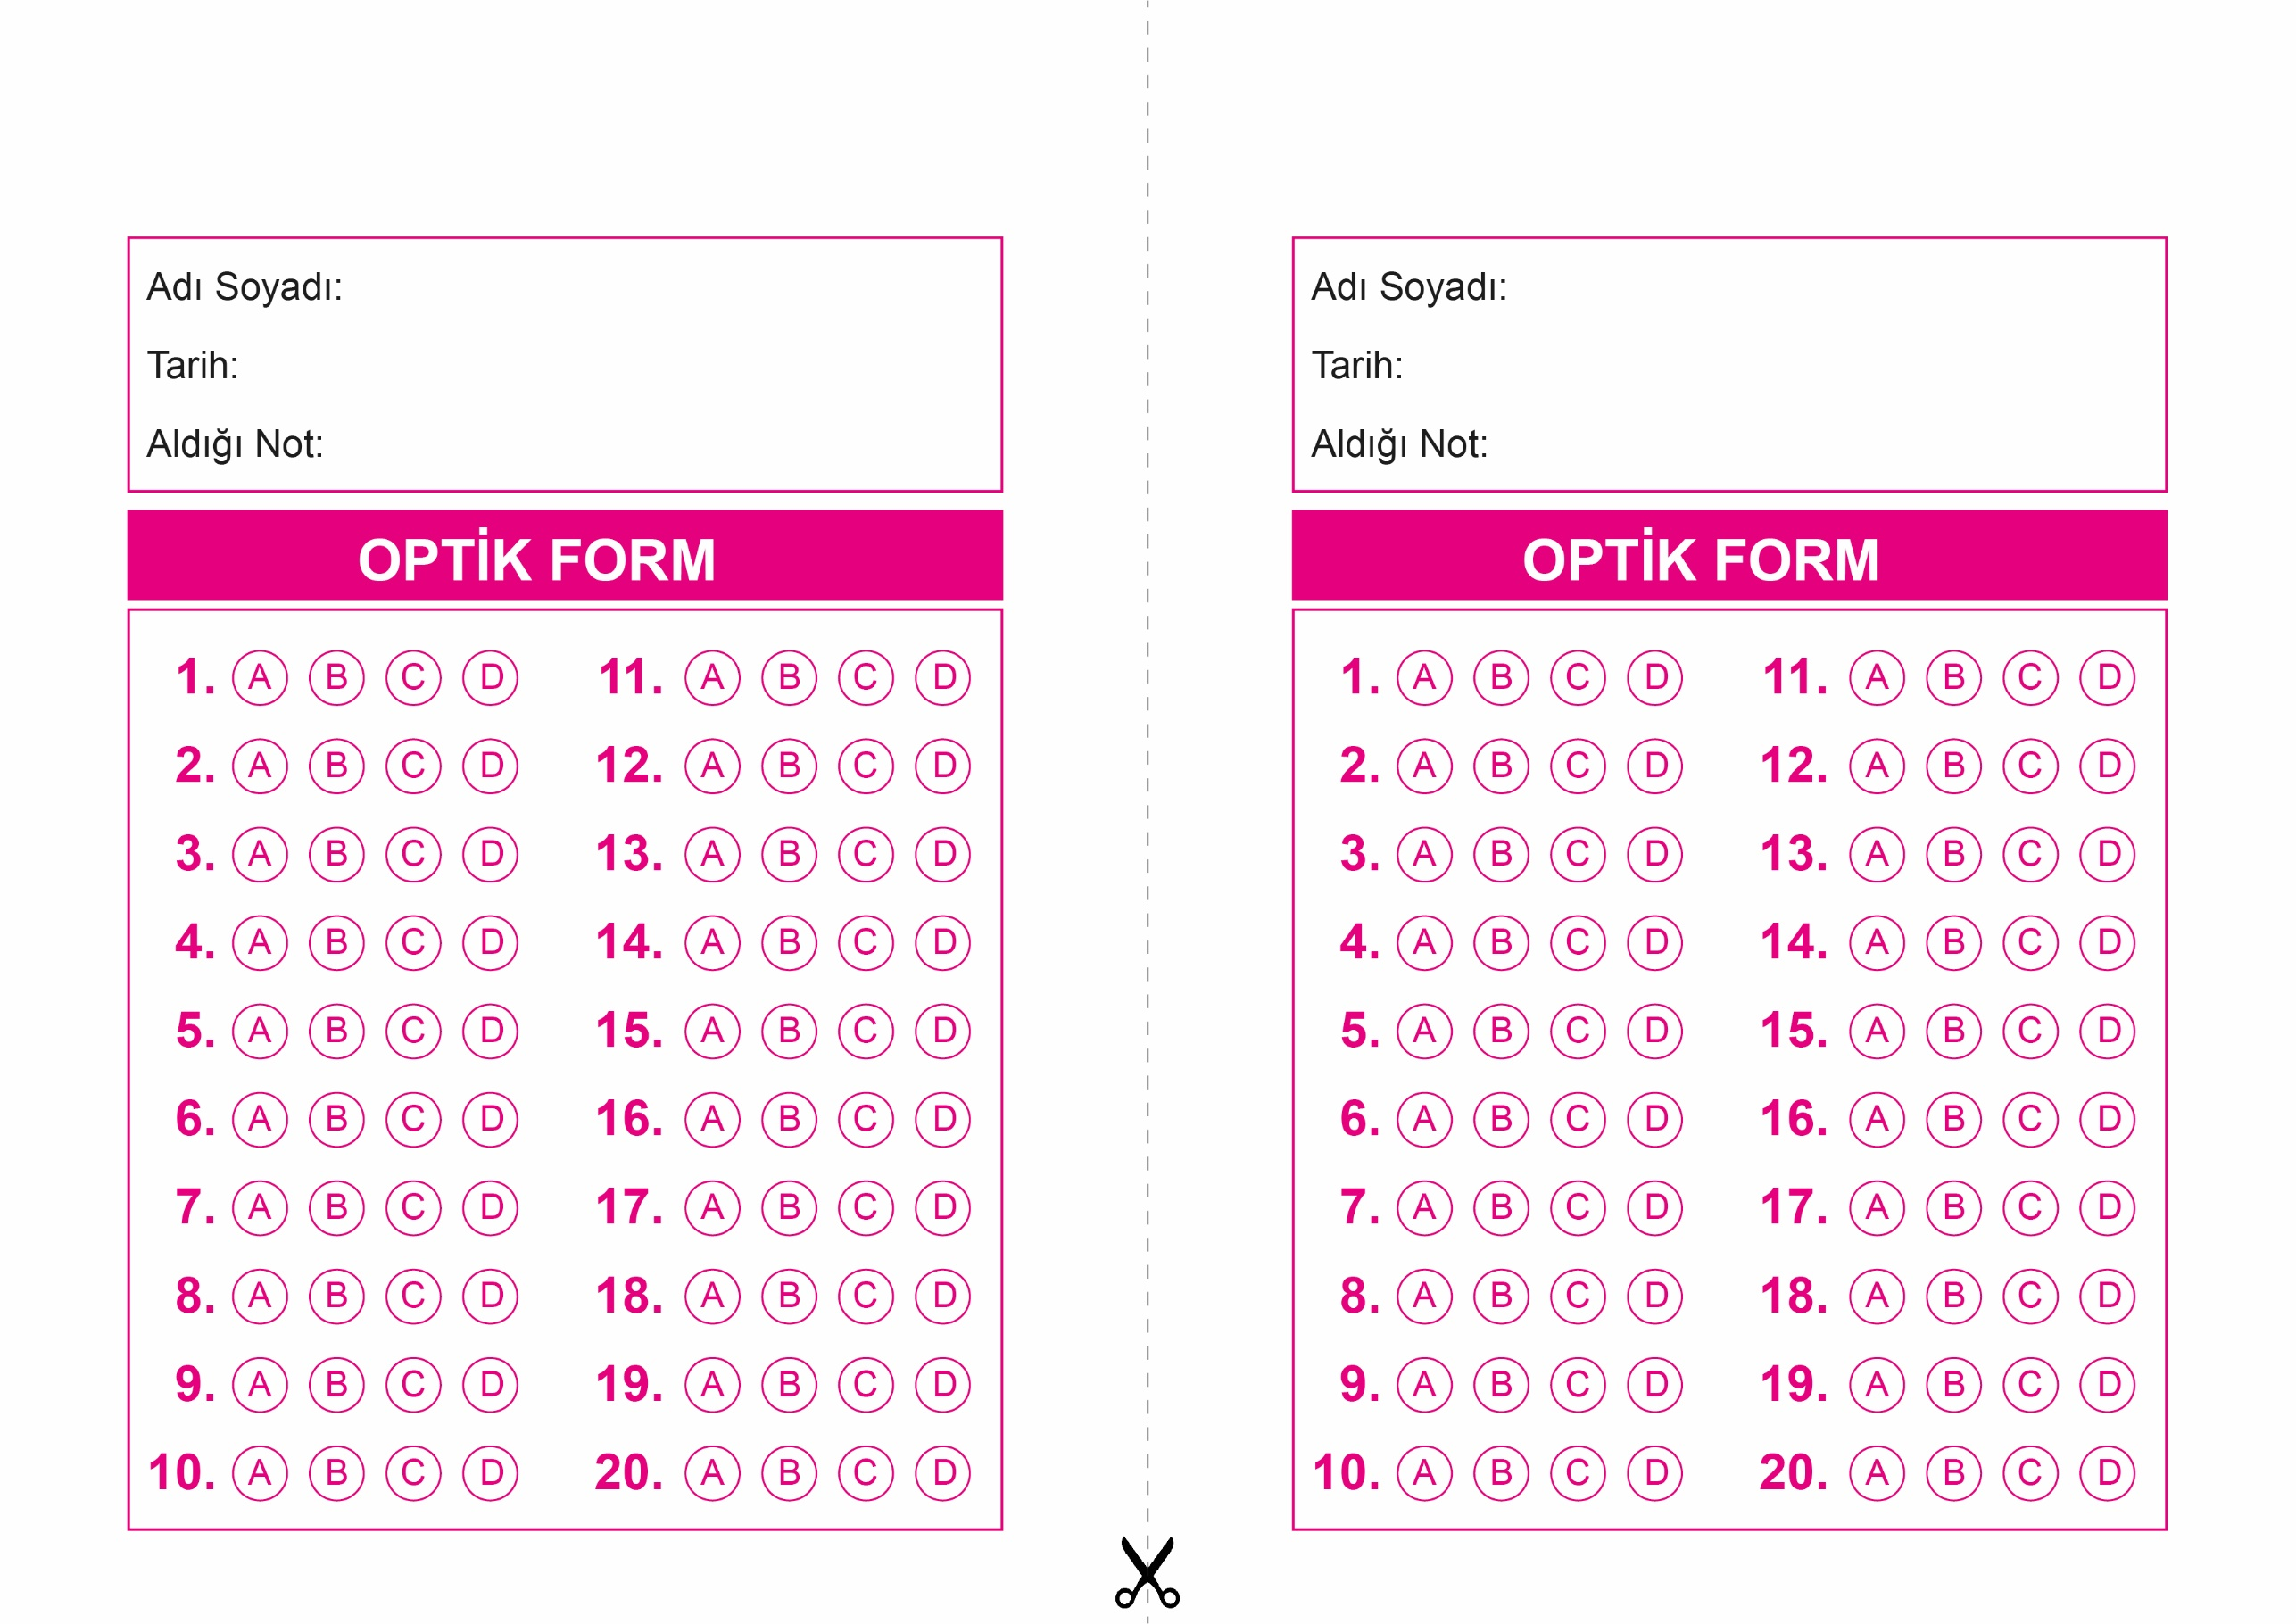

OPTİK FORMU FOTOKOPİ İLE (A4 KAĞIDI) ÇOĞALTTIKTAN SONRA BURADAN KESEBİLİRSİNİZ.

DİN KÜLTÜRÜ VE AHLAK BİLGİSİ

6. Sınıf 2.Dönem 1. Yazılı / Test Sınavı-1



**6. SINIF SINAV VE CEVAP ANAHTARI İÇİN TIKLAYINIZ**

